物 理 实 验 报 告

实验名称：_______惠斯登电桥_______
实验桌号：___________18___________
指导教师：_________刘公羽_________

班级：________________________
姓名：___________________________
学号：_______________________

实验日期: 2025年12月17日 星期_三_上午

浙江大学物理实验教学中心

一、预习报告（10分）
1. 实验综述（5分）
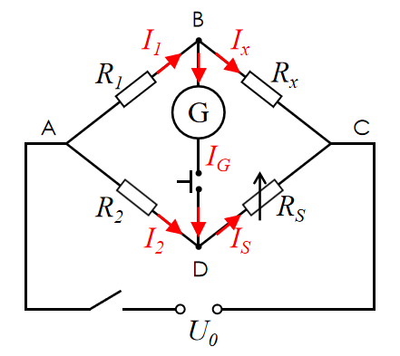
1）惠斯登电桥工作原理
如图是惠斯登电桥电路图，调节R_{S}，当通过检流计的电流I_{G}等于0时，B、D两点电位相同，电桥达到平衡，此时流过电阻R₁和R_{x}的电流同为I₁，流过电阻R₂和R_{S}的电流同为I₂。因此，I₁R₁=I₂R₂，I₁R_{x}=I₂R_{S}，两式相除，得$\frac{R_{1}}{R_{2}}=\frac{R_{x}}{R_{S}}$，即$R_{x}=\frac{R_{1}}{R_{2}}R_{S}=kR_{S}$，其中R₁、R₂被称为比率臂，k被称为电桥倍率，R₃被称为比较臂。
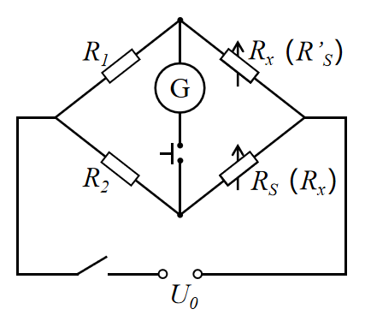
2）交换法减小误差
上图所示的电路中，若检流计灵敏度较高，则系统误差主要由R₁，R₂和R_{S}的误差决定。因此，我们可以在之前的基础上，交换R_{S}与R_{x}的位置，调节R_{S}至R_{S}’时，电桥再次平衡。此时有$R_{x}=\frac{R_{2}}{R_{1}}R_{S}’$，则$R_{x}=\sqrt{R_{S}R_{S}’}$，这样就消除了R₁，R₂自身误差的影响。
3）电桥灵敏度
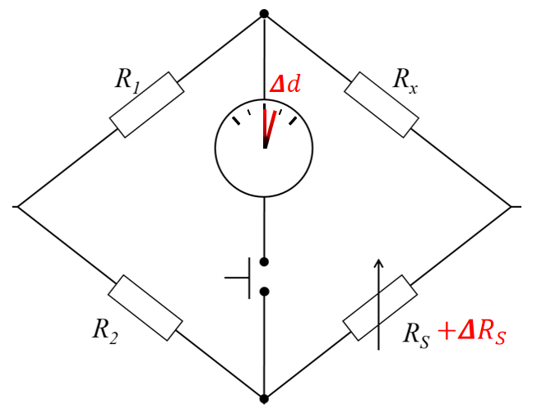
电桥平衡后，若比较臂变动$∆R_{S}$，电桥就会失去平衡，有电流I_{G}流过检流计。若I_{G}较小，检流计没有因此发生偏转，那么我们就会认为电桥还是平衡的，显然这时电桥没有反映电阻的这一改变，此时待测电阻$R_{x}=\frac{R_{1}}{R_{2}}\left(R_{S}+∆R_{S}\right)$。其中，$\frac{R_{1}}{R_{2}}∆R_{S}$就是由于电桥不够灵敏而引入的误差$∆R_{x}$。
为了定量地确定电桥灵敏度，引入电桥灵敏度概念，定义它为$S=\frac{R_{S}∆d}{∆R_{S}}$，其中$∆R_{S}$为电阻箱R_{S}的改变量，$∆d$为待测电阻的相对改变量引起的检流计中的偏转格数。

2.实验重点（3分）
1）掌握惠斯登电桥的原理和特点；
2）学会自组电桥测量未知电阻；
3）学会使用盒式惠斯登电桥测量电阻；
4）学会如何对测量结果进行误差分析。

3.实验难点（2分）
1）自行组装合适的电桥；
2）选取适当的倍臂；
3）正确计算电阻的离散度；
4）正确计算数据的不确定度。

二、原始数据（20分）

三、结果与分析（60分）
1. 数据处理与结果（30分）
1）自组电桥测未知电阻
具体的实验数据如下。
 | R₁/Ω | R₂/Ω | R_{S}/Ω | R_{S}’/Ω | $∆$d/格 | $∆$R_{S}/Ω
交换前 | 200 | 200 | 221.7 | × | 10 | 3.2
交换后 | 200 | 200 | × | 221.6 | 12 | 3.8
待测电阻最佳期望值$\overline{R_{x}}=\sqrt{R_{S}R_{S}’}=221.6Ω$。
电桥灵敏度$S=\frac{R_{S}∆d}{∆R_{S}}=6.9×{10}^{2}$格。
待测电阻相对不确定度$E=\frac{u\left(R_{x}\right)}{\overline{R_{x}}}=\sqrt{{\left(0.001+\frac{0.002m}{R_{S}}\right)}^{2}+{\left(\frac{0.2}{S}\right)}^{2}}=1.09×{10}^{−3}$（待测电阻m=6）。
待测电阻不确定度$u\left(R_{x}\right)=E×\overline{R_{x}}=0.3Ω$。
待测电阻最终结果$R_{x}=221.6±0.3Ω$。
2）用QJ-23型盒式惠斯登电桥测电阻离散度
实验中采用的倍率为10⁻¹，具体的实验数据如下。
 | R_{x1} | R_{x2} | R_{x3} | R_{x4} | R_{x5} | R_{x6} | R_{x7} | R_{x8}
阻值/Ω | 684.9 | 675.3 | 677.7 | 677.0 | 673.8 | 674.2 | 686.9 | 681.8
电阻平均值$\overline{R_{x}}=\frac{1}{n}\sum{R_{xi}}=679.0Ω$。
标准偏差$S=\sqrt{\frac{1}{n−1}\sum{{\left(R_{xi}−\overline{R_{x}}\right)}^{2}}}=5.0Ω$。
电阻离散度$C_{v}=\frac{S}{\overline{R_{x}}}×100\%=0.7\%$。

2．误差分析（20分）
①实验中使用的电阻箱最小阻值有限，导致检流计常常会出现无法调整到恰好指向中央刻度线的情况，造成一定的误差。
②实验中检流计的反应会有一定的延迟，导致检流计的反应会略慢于电阻阻值的改变，两者并不完全对应，造成一定的误差。

3．实验探讨（10分）
本次实验我做了惠斯登电桥。通过本次实验，我不仅了解了惠斯登电桥的基本原理，还知晓了了这种电桥的优点以及应用范围。除此之外，这次实验的经历也让我对电学实验更为得心应手了。

四、思考题（10分）
1）为什么用惠斯登电桥测电阻比伏安法测量的准确度高？用电桥法测电阻产生误差的主要因素是什么？
伏安法的测量受电表内阻的影响，而惠斯登电桥是基于电桥平衡原理测量的，测量结果仅与标准电阻和比率臂的精度相关，规避了电表内阻带来的系统误差。
产生误差的主要因素为标准电阻的精度、比率臂电阻的误差、检流计的灵敏度等。
2）为了提高电桥测量灵敏度，应采取哪些措施？为什么？
①提高电源电压：增大电流，使检流计偏转更明显（需避免电阻过载）。
②选用高灵敏度检流计：能检测更微小的桥路电流，使平衡判断更精准。
③减小桥路电阻：能使相同电压下电流更大，检流计偏转更显著。
④合理选择比率臂：使各电阻数量级匹配，电桥更容易达到精细平衡。
⑤选用分度值更小的电阻：使待测电阻有效位数增加，测量更精确。
3）用电桥测电阻时，若线路接通后检流计指针总是往一个方向偏转或总不偏转，试分析是什么原因？
总是往一个方向偏转可能是因为比率臂选择不合理，导致各电阻阻值偏差过大；也可能是因为电路中有断路，导致检流计两端始终有电势差且方向固定。
总不偏转可能是因为检流计本身断路或短路，或检流计支路有断路，无电流通过检流计；也可能是因为电源未接通或电源被短路，整个电桥中无电流通过。
4）惠斯登电桥比率臂选取的原则是什么？为什么要这样选取？
原则是尽可能多地使用比率臂电阻的位数，并且尽可能让电桥倍率为10的整数次幂。
这样选取可以充分利用比较臂电阻箱的精度，使测量结果的有效数字位数最多，提高精度，减小相对误差，同时也可以使计算更方便，节约实验时间。
5）如何使用自组电桥测量电表内阻（注意电表所能允许通过的最大电流）？根据电桥平衡的特点，可否将桥路中的检流计去掉，换成待测电表判别电桥的平衡？
将被测电表接入电桥的一个臂，若电表是电流表，可将其与标准电阻串联后接入臂，若为电压表，可将其与标准电阻并联后接入臂，同时合理选择电桥电源电压和比率臂，防止电表超出量程。之后调节电桥平衡，根据各电阻阻值计算出电表内阻。
可以。可以把检流计换成开关，调节比较臂使得待测电表在开关闭合前后的示数不变，此时说明电桥已经达到平衡，可以计算出待测电表的内阻。不过，由于待测电表的精度有限，这种测量方法的误差相对较大。

注意事项：
1.用PDF格式上传“实验报告”，文件名：学生姓名+学号+实验名称+周次。
2.“实验报告”必须递交在“学在浙大”本课程内对应实验项目的“作业”模块内。
3.“实验报告”成绩必须在“浙江大学物理实验教学中心网站”-“选课系统”内查询。
4.教学评价必须在“浙江大学物理实验教学中心网站”-“选课系统”内进行，学生必须进行教学评价，才能看到实验报告成绩，教学评价须在本次实验结束后3天内进行。

浙江大学物理实验教学中心制

